Knowledge Central

Especificação de Requisitos de Software

Autores: Anderson Aguiar de Souza / 222160012 | Data de emissão: 19/08/2019
Revisor: | Data de revisão
FOLHA DE CONTROLE DE REVISÕES

Número da versão | Data de emissão | Registro de modificações

Índice
1 Objetivo do Documento 4
2 Requisitos do Sistema 4
2.1 Requisitos Funcionais 4
2.2 Requisitos não funcionais 4
2.3 Requisitos de domínio 4
3 Restrições Técnicas 4

Objetivo do Documento

O objetivo do documento de Especificação de Requisitos do Software é definir dentro da área do domínio, quais são os requisitos básicos que toda plataforma de cursos online necessita ter e o que cada cliente pode precisar exclusivamente para tornar o sistema mais completo para sua necessidade.

Requisitos do Sistema

Requisitos Funcionais
Deve-se descrever os requisitos funcionais do sistema.

Cadastro de usuário
Cadastro de instrutores
Login
Pagamento via cartão de crédito ou boleto bancário
Catálogo de cursos
Iniciar o vídeo de onde parou
Gerar certificado de conclusão do curso
Chat para o aluno enviar mensagem para o instrutor

Requisitos não funcionais
Deve-se descrever os requisitos não funcionais do sistema.

O sistema deve permitir cadastros com contas do Facebook, Google
O sistema deve ser fácil de manipular
O sistema deve ser seguro
O sistema deve ser multiplataforma
O sistema deve sempre estar acessível

Requisitos de domínio
Deve-se descrever os requisitos do domínio do sistema.

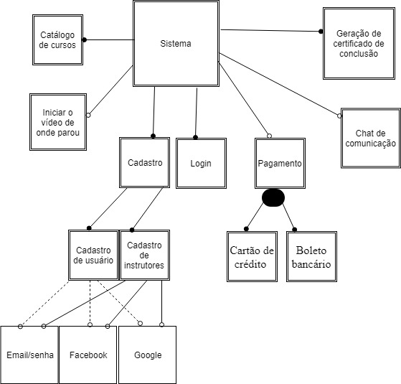

Restrições Técnicas
Deve-se descrever restrições como, por exemplo:
- linguagem de programação a ser usada;
- framework a ser usado;
- ferramenta de desenvolvimento;
- sistema gerenciador de banco de dados a ser usado;
- sistema operacional;
- limites de recursos; entre outros.

